团队编号:2002066 二仙桥老大爷

yolov4操作手册及其应用场景

目录

一、制作VOC数据集 3

1.图片数据准备 3

2.标注数据 3

3.创建VOC文件夹 3

二、训练准备 3

1.生成TXT文件 3

2.CONVERT.PY 5

3.修改运行VOC_ANNOTATION代码 5

4.运行K-MEANS 5

三、训练 6

四、识别以及结果 6

五、应用场景 6

# 一、制作VOC数据集

## 1.图片数据准备

图片数据的获取可以自己用高清摄像机采集视频，然后对其进行抽帧，获得图片数据集[视频>>图片](https://blog.csdn.net/weixin_43811753/article/details/106566067)；因为xml文件序号要与图片编号一一对应，这里[文件重命名](https://blog.csdn.net/weixin_43811753/article/details/106577050)可以用代码完成序号重命名（00001,00002等）  
命名方式

## 2.标注数据

这里用的是比较常用的**labelImg**标注工具，每标注一张图片都会生成一个**xml**文件。labelImg可以去浏览器下载，这里给个我当时下载的链接[labelImg下载](http://www.pc6.com/softview/SoftView_495975.html)  
labelImg使用方法大家直接搜一下就可以了，很简单也很好用的工具，页面大概是这样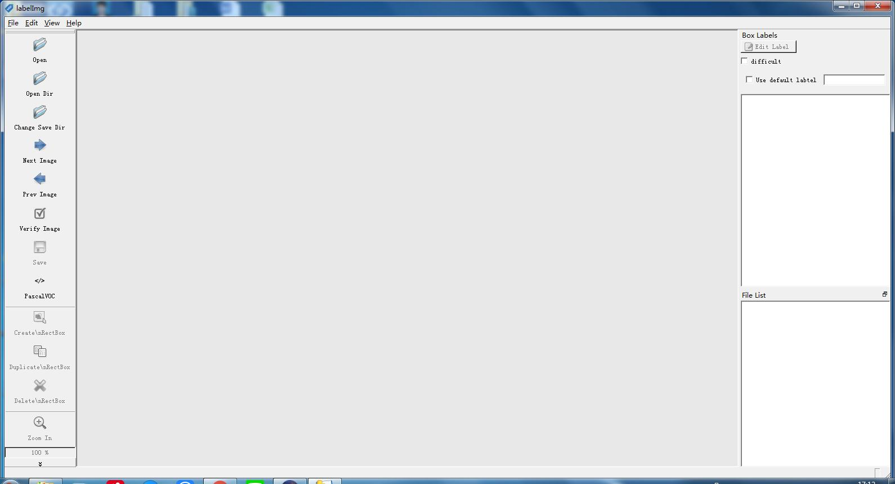

## 3.创建VOC文件夹

新建文件夹命名**VOC2007**，并且在VOC2007下新建**Annotations**，**ImageSets**和**JPEGImages**三个文件夹，在**ImageSets**文件夹下再建一个**Main**文件夹。**Annotations**里面放已经标注好的**xml文件**，**JPEGImages**里面放自己的图片数据（序号00001,00002，00003…）

# 二、训练准备

## 1.生成TXT文件

在**VOC2007**文件夹里新建**test.py**，运行代码将会在**Main**文件夹里生成**train.txt**,**val.txt**,**test.txt**和**trainval.txt**四个文件。代码如下：

import os

import random

trainval_percent = 0.1

train_percent = 0.9

xmlfilepath = 'Annotations'

txtsavepath = 'ImageSets\Main'

total_xml = os.listdir(xmlfilepath)

num = len(total_xml)

list = range(num)

tv = int(num * trainval_percent)

tr = int(tv * train_percent)

trainval = random.sample(list, tv)

train = random.sample(trainval, tr)

ftrainval = open('ImageSets/Main/trainval.txt', 'w')

ftest = open('ImageSets/Main/test.txt', 'w')

ftrain = open('ImageSets/Main/train.txt', 'w')

fval = open('ImageSets/Main/val.txt', 'w')

for i in list:

name = total_xml[i][:-4] + '\n'

if i in trainval:

ftrainval.write(name)

if i in train:

ftest.write(name)

else:

fval.write(name)

else:

ftrain.write(name)

ftrainval.close()

ftrain.close()

fval.close()

ftest.close()

做完这一步，VOC2007目录如下  
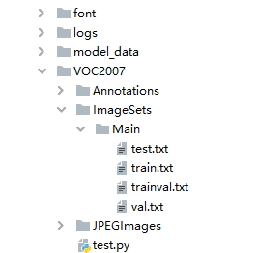

## 2.CONVERT.PY

运行**convert.py**代码将预训练权重转化为keras用的**h5文件**  
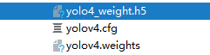

## 3.修改运行VOC_ANNOTATION代码

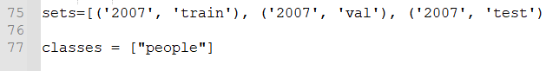  
改一下第六行，然后运行运行**voc_annotation**代码，生成**2007_train.txt**，**2007_test.txt**,**2007_val.txt**  
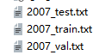

## 4.运行K-MEANS

生成anchors大小，然后用这个数据替换**yolo4_anchor.txt**的数据。  
在这里插入图片描述

**5.对TRAIN.PY的参数进行修改**

因为可以修改的东西比较多，这里就不详细说明了，先把路径，文件输入正确，其他问题不大。  
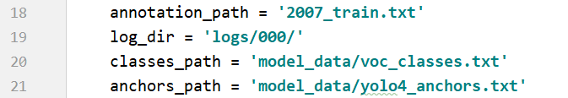  
做到这一步就基本可以训练啦。

# 三、训练

训练的命令：

python3 train.py

# 四、识别以及结果

（一）识别命令：

python3 predict.py

（二）识别结果图

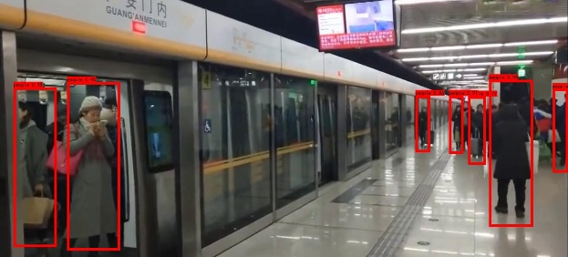 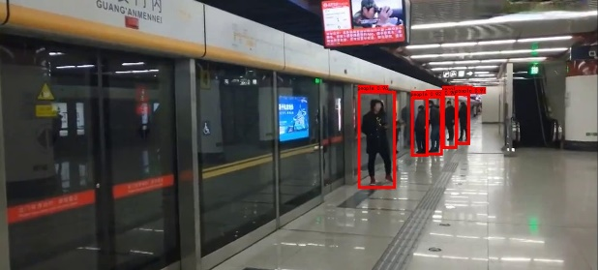

图 1 列车入口识别一 图 2 列车入口识别

# 五、应用场景

站点客流量记录是通过乘客刷卡记录的，然而对于列车每个入口的检测却无法检测，有了yolov4通过站点摄像头对列车每个入口进行检测，这样就可以对列车每个入口的客流量进行统计，防止如上图2所示列车有些入口客流量多，有些入口却没多少人甚至没人在那等候，也可以像天网一样，跟踪罪犯。